Úvodník
Milí čtenáři,
prázdniny skončily a další školní rok začal, takže se tu můžeme zase spolu setkat u prvního dílu letošního Školáčku. Prvňáčci si už pomalu zvykli na školní režim a my, deváťáci, už začínáme přemýšlet o svých budoucích cestách. Ostatní si užívají další obyčejný školní rok, sbírají známky, učí se novým znalostem a myslí na to, co budou dělat o prázdninách. A jelikož začal podzim, tak se můžete zúčastnit poslední etapy fotografické soutěže a vyjít si tak do přírody a trochu si zarelaxovat, nebo pokud si radši odpočinete doma, tak si aspoň můžete pěkně zachumlaní v dece s čajem v ruce vychutnávat první číslo našeho Školáčku.

Terka

Úvodní slovo paní ředitelky

V ZŠ ponovu …..
Konečně jsou prázdniny za námi a my jsme se všichni dočkali nového školního roku, na který jsme se už moc těšili.
Zahájení proběhlo ve velkém sále Národního domu. Přišli se podívat nejen rodiče a rodinní příslušníci našich žáků, ale všichni, kteří chtěli vědět, co se ve škole dělo přes prázdniny a co se ještě bude dít.
Co je u nás nového?
Zakoupili jsme nové šatní skříňky pro žáky 2. stupně, které jsou umístěny směrem k fyzice a směrem ke školní jídelně. Šatní skříňky jsou uzamykatelné a chceme tak zabránit krádežím.
Šatna ŠD je přemístěna k zadnímu vchodu do budovy. Ze šaten nám vznikne velký prostor a sem chceme umístit novou počítačovou učebnu, kterou by využívali také žáci 1. stupně. Do školy se chodí novým vchodem, který bude časem opatřen novým docházkovým čipovým systémem. Žák při příchodu do školy či odchodu ze školy si čipne a třídnímu učiteli se docházka promítne do třídní knihy. Čipový systém bude fungovat na 1. i na 2. stupni.
Přes prázdniny byla zrekonstruována podlaha ve školní kuchyni. Ve ŠJ bude také využíván čipový systém, stejný jako při vstupu do budovy.
Ve škole bude pracovat školní psycholog, na kterého se budeme moci obracet se svými požadavky a dotazy. V naší škole je v pondělí odpoledne a v úterý dopoledne.
Významnou změnou bude výuka technických činností. 1x za měsíc bude výuka probíhat na Střední průmyslové škole v Jeseníku. Dojíždět tam budou žáci 8. a 9. ročníku zvláštním autobusem, který zařizuje a platí OÚ. Žáci budou procházet různými provozy, různými odbornými učebnami a prakticky se zapojí do práce. Domů si přivezou to, co sami vyrobili nebo sestavili.
A snad už poslední změna, a ta se týká sešitů, PS a výkresů. Pro žáky budou připraveny u učitelů balíčky, které si budou moci žáci zakoupit. Zrušili jsme proplácení jízdného pro nulový efekt.
Spustili jsme nové webové stránky, které jsou doplněny informacemi o škole.
Pokračujeme v projektech – Škola pro všechny (doučovací skupiny a kroužky – Školáček, sportovní a ekologický kroužek) a Šablony II, kterým získáme ipady do výuky.
A jaké je směřování naší školy?
V prvé řadě bychom chtěli výuku zaměřit více prakticky, a proto zahajujeme vyučování technických činností na Střední průmyslové škole v Jeseníku. Prostřednictvím našeho časopisu Školáček budete podrobně informováni o tom, jak se daří našim žákům.
Za pomoci Obecního úřadu Supíkovice budou vybudována nová sociální zařízení, docházkový a stravovací systém. Chtěli bychom vybudovat novou učebnu PC, protože počítače rychle stárnou a jsou v mnohých případech neopravitelné.
Pokusíme se s panem starostou podat projekt na vybudování venkovního altánu se záhonky pro pracovní činnosti. Uvidíme, co z toho se nám povede realizovat.
Chci více naslouchat našim žákům a jejich rodičům. Budu ráda za váš názor na školu, její výzdobu, její směřování. Ráda bych vybudovala ve škole bezpečné prostředí, kde se naši žáci budou cítit dobře.
Mgr. Jarmila Lašáková

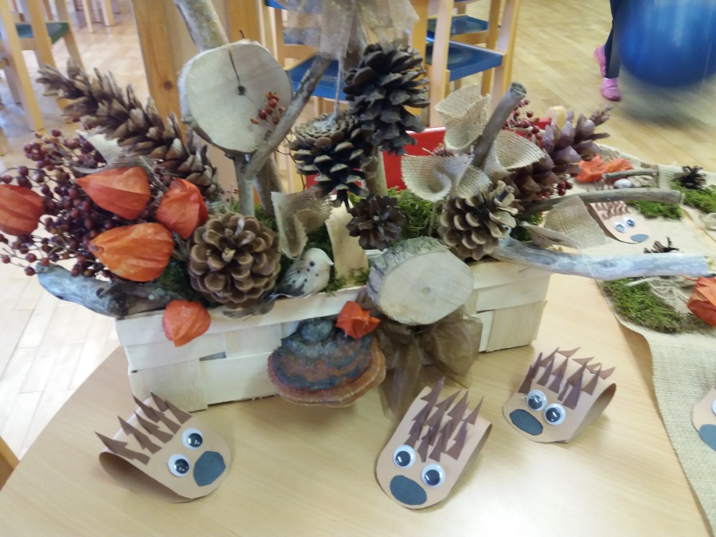
TO JSME MY
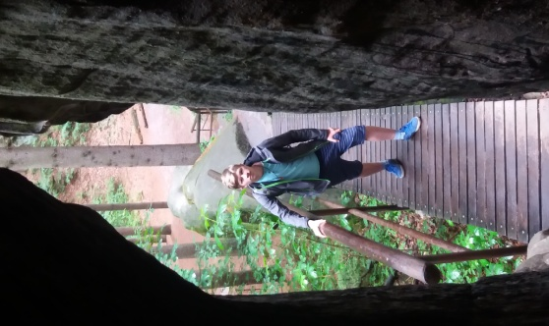
Ahooj, já jsem Šimon. Chodím do 9. třídy. Mám hodně rád hudbu a momentálně hraju na 2 nástroje. Rád taky hraju divadlo. Taky celkem dost sportuju, proto pro vás budu psát do sporťáčku své postřehy ze sportovních akcí.
Šimon

Ahoj. Jmenuju se Tereza Stehlíková. Je mi 14. let a chodím do 9. třídy. Často čtu, hraju na klavír a poslouchám hudbu. Letošní školní rok je pro mě hodně důležitý, protože jsem na naší škole poslední rok a tím pádem i ve školáčku. Ve svém volném čase ráda sportuju - sáňkuju, jezdím na snowboardu, kole i longboardu. Budu tady psát rubriku Úvodník a další články. Doufám, že se vám moje tvorba bude líbit.
Terka

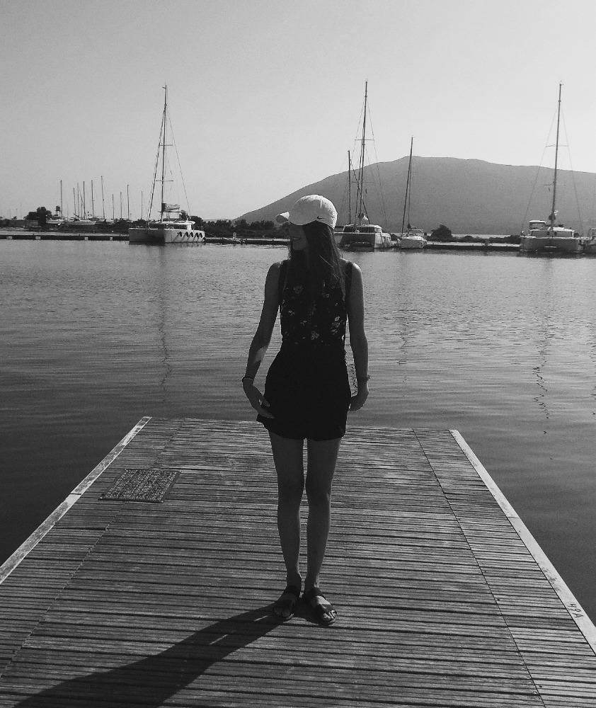
Ahoj jmenuji se Kristýna Kalianková a v listopadu mi bude 15 let. Mezi mé koníčky patří hlavně čtení, malování, koukání na filmy, seriály a čas strávený s přáteli. Také ráda poslouchám hudbu (moje oblíbená zpěvačka a zároveň vzor v mnoha věcech je Billie Eilish), minulý školní rok jsem absolvovala se hrou na flétnu. Tento rok navštěvuji už jen jeden kroužek a to Dramaťák v Jeseníku. Ve Školáčku pro vás budu připravovat Tržiště zajímavostí, psát budu pod jménem Kika.
Kika

Jmenuji se Terka Kozubíková, chodím do 7. třídy. Je mi 13 let. Moje koníčky jsou Jiu-Jitsu a Zumba. Druhým rokem pracuji na Školáčku.

Terča

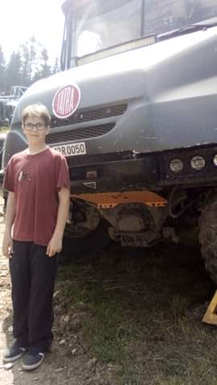
Ahoj, já jsem Lukáš Kret a budu pomáhat se školáčkem.
Mezi mé zájmy patří hlavně sport např.: fotbal ,florbal, vybíjená a vlastně všechny sporty, ale rád si zahraju i počítačové nebo mobilní hry. Moje oblíbená barva je zelená a mám rád psy.
Chodím do 8 třídy a 14. května roku 2020 mi bude 15 let.

Lukáš

Ahoj, já jsem Eliška Šulcová a budu vás s ostatními opět provázet Školáčkem. Je mi 12 let, mám ráda zvířata, ráda jezdím na koni, vařím, šplhám po stromech a kreslím. Doufám, že se vám Školáček bude líbit.
Vaše Ela

Ahoj. Jmenuji se Agáta Bankóová. Je mi 12 let a chodím do sedmé třídy. Bydlím ve Velkých Kuněticích. Mám psa labradora jménem Tereza a činčilu Alberta. Chodím do školy v Supíkovicích na druhý stupeň a pomáhám ve Školáčku.
Agáta
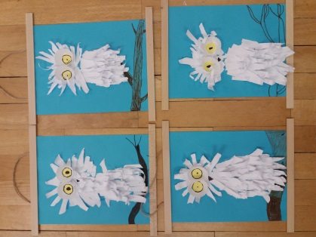
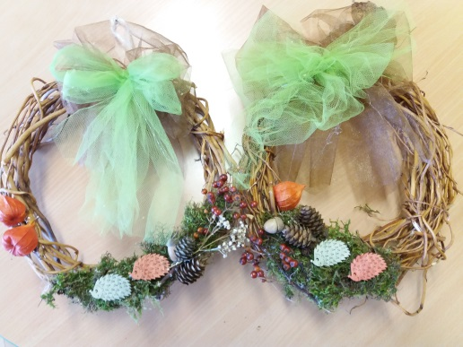
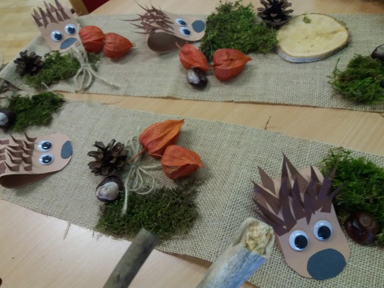
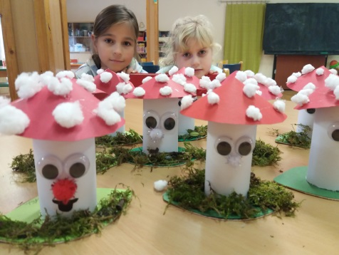
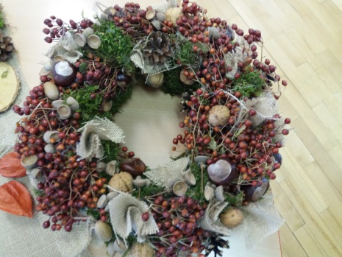
__________________________________Práce školní družiny

Kulišák

Exkurze na Emku- Burza práce a vzdělání

Dne 12.9. jsme vyrazili s 8. a 9. třídou na exkurzi na Emko. Na místě jsme se měli rozdělit do trojic. Každá trojice obdržela papír s otázkami, na které jsme měli odpovídat.
Já byla ve trojici s Aňou a Matějem. Odpovědi na otázky jsme mohli zjišťovat na různých stanovištích. Každé stanoviště byla nějaká firma, např. WTC Písečná, Jesenická nemocnice atd. U každého z těchto stanovišť stál zaměstnanec, kterého jsme se mohli popřípadě na něco zeptat.
Nebylo to nějaké obtížné a zvládli jsme to rychle. Vím, že na Emko nepůjdu, takže mi to úplně k něčemu nebylo, ale jinak to bylo fajn.
Kika
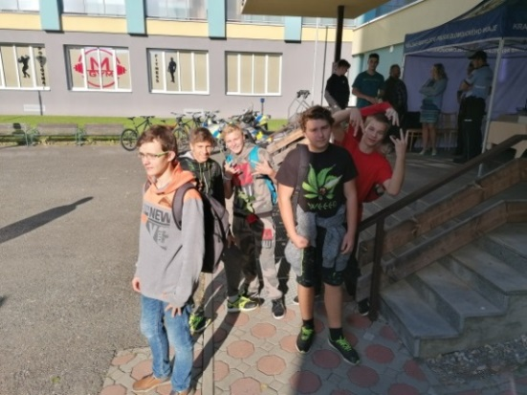
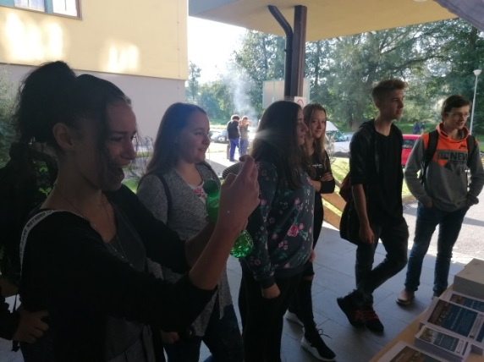

Představení Přichází zákon
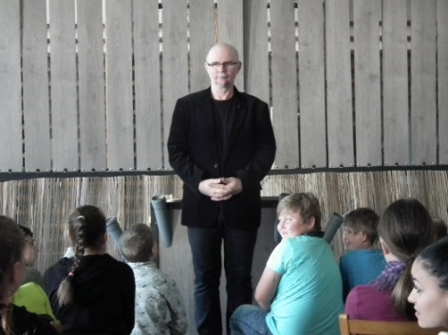
V úterý 24. 9. 2019 přijel za našimi žáky pan Zezula s přírodopisně preventivním programem Přichází Zákon. Téma vzniku Vesmíru a života na Zemi pojal zeširoka, informací bylo mnoho a tak nebylo jednoduché žákům vysvětlit v tak krátké době všechny zákonitosti. S panem Zezulou jsme již absolvovali 2 programy, které se našim žákům líbily, ale toto téma je vůbec nenadchlo.
Mgr. Ivana Kašpárková

Včera o velké přestávce v 10:15 hodin jsme šli do tělocvičny. Čekal tam na nás pán, který měl z části vyholenou hlavu. Představoval nám tam, co se dělo před několika miliardami let až do teď. Vystoupení bylo občas srandovní, ale mě osobně moc nezajímalo, protože několik věcí co už říkal jsem už věděl. Vystoupení trvalo hodinu a pak jsme šli zpět do našich tříd.
Kamil Křivánek

První praxe na Střední průmyslové škole v Jeseníku
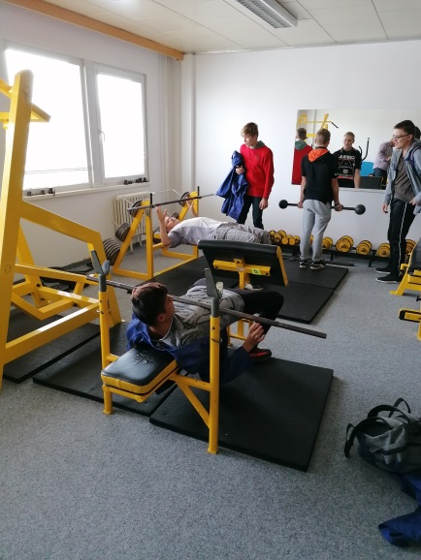
Dne 22. 10. 2019 jsme byli na M-ku, kde se poprvé žáci rozdělili do skupin a začali svou první praxi. Byly vytvořené 4 pracoviště po 5 až 6 žácích.
První pracoviště bylo v učebně merkuru a studenti si mohli zkusit, jak se staví lokomotiva a vagóny k ní. Výuka je zaměřená na rozvíjení technických dovedností a jemnou motoriku žáků.
Druhé pracoviště bylo zaměřené na vytváření vodovodního potrubí teplé a studené vody. V tomhle případě si děti mohly vyzkoušet, jak se plastové vodovodní potrubí spájí pomocí svářečky na vodovodní potrubí a jak se připravují závity spojů, tak aby voda neprosakovala ze spojů.
Třetí pracoviště bylo vytvořeno na práci s raznicemi písmen a čísel, které se pomocí kladiva vtloukly do kovových štítků. Taková technika se používá např. v automobilovém průmyslu na ražení výrobních čísel karoserií nebo jiných součástek.
Poslední pracoviště se zaměřilo na sváření kovů pomocí virtuální svářečky. Tato technika sváření se běžně využívá ve většině průmyslových odvětvích. Žáci si taky zlepší jemnou motoriku.
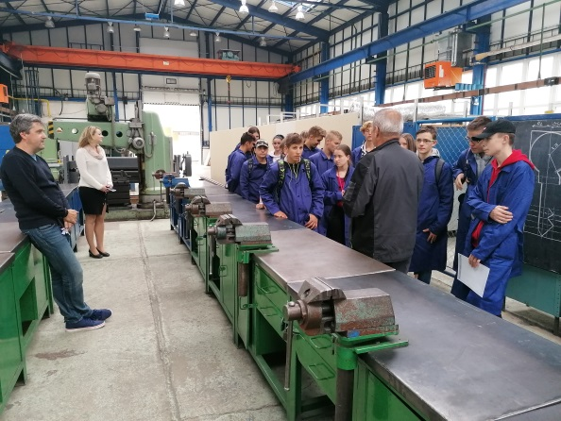
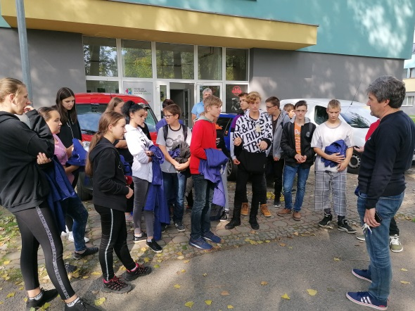
p. uč. Deglovič

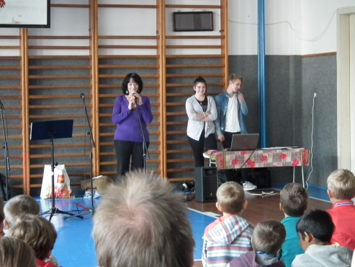
Koncert populární hudby
Dne 23. října proběhl na naší škole výchovný koncert populární hudby. Do školy přijela paní Anna Beťáková, učitelka hudby, se svými dvěma bývalými žáky. Ti zazpívali dětem z 1. i 2. stupně populární písně jak známých interpretů, tak i dvě písně z vlastní tvorby Peppy Khola a jednu píseň Zuzany Glaushové. Na závěr si všichni společně zazpívali písně Michala Davida. Dětem se koncert velmi líbil.
Mgr. Ema Zykmundová
Přírodovědný klokan
V pátek 25. října se zapojili naši osmáci a deváťáci do soutěže Přírodovědný klokan. Testové otázky zaměřené na fyziku, přírodopis, matematiku, zeměpis či chemii nejlépe zvládl Jan Vonc (9. třída), druhý skončil Roman Matoušek (8. třída), třetí místo obsadila Tereza Stehlíková (9. třída).
Vítězům blahopřeji. p.uč. Kašpárková
Byli jsme na EMKU!
1. Jaké jsou tvé první dojmy z „emka“ ?
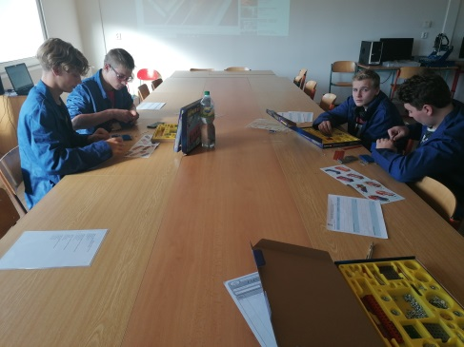
Anička Merčáková: Mně osobně na té škole nic nezaujalo, protože to je škola spíš pro kluky. Mohlo to být třeba dobrovolné, protože lidi, kteří tam nechtějí jít, to nějak extra nenadchne.
Matěj Kozubík: Neříkám, že škola je špatná, akorát bych si nevybral žádný takový obor.
Jarek Švajka: Líbilo se mi tam a byl jsem nadšený, že se můžu vzdělávat i mimo naši školu.
Adéla Doleželová: Moc se mi na Emku líbilo, myslím si, že mě to bude na Emku bavit.
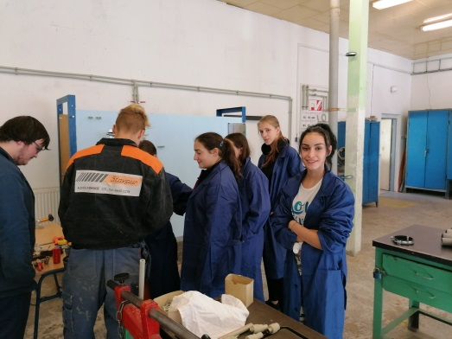
2. Na co se těšíš příště?

Anička Merčáková: Mě to to moc nezajímá, tak snad to přežiju.
Matěj Kozubík: Těším se, až se dozvím nové informace, zajímavosti a až si zajdu do automatu pro kafe.
Jarek Švajka: Rozhodně se těším na to, až poznám nové zážitky z nových oborů a těším se na vyrábění užitečných produktů.

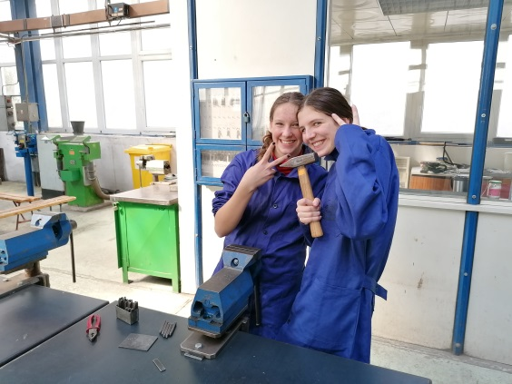
3. Podruhé na „emku“

V úterý 22. října jsme byli podruhé na Emku. Vyráběli jsme jmenovky, na které vyráželi své jméno. Měli jsme dobrého mistra. Bylo dobré, že jsme si to mohli nejdřív zkusit nanečisto. Byla zábava, vše probíhalo v klidu a odjeli jsme bez úrazu.
Anička, Kika, Kuba, Honza, Roman
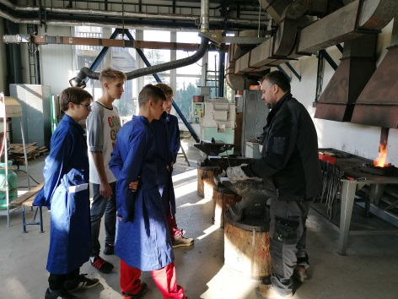
Tohle byla naše první návštěva, při které jsme něco dělali. Ukazovali jsme si stroj na řezání železa, virtuální svařování a také jsme si ukázali výrobu železné růže. Příště ji budeme vyrábět . Už se tešíme.
Šimon, Dominik, Andrej, Terka, Lukáš
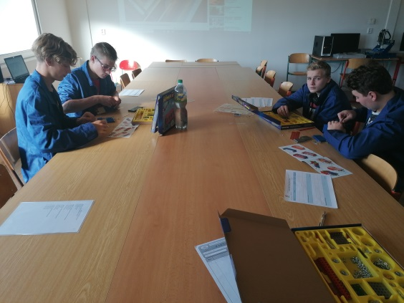
Naše skupina měla stavebnici merkur. Nelíbilo se nám, když jsme stavěli a v plánku nebylo více pohledů ze stran a ze spodu, tím pádem jsme nemohli vědět, jak stavět. Jinak stavění se nám kromě Martina a Jaroslava nelíbilo.

Jarek, Martin, Petr, Saša, Kamil, Matěj

Když jsme byli na Emku, tak jsme montovali a svařovali trubky. Příště budeme pokračovat v trubkách na vodu k umyvadlu. Těšíme se na příště.
Adéla, Eliška, Žofka, Pavla, Zuzka

Sporťáček
Přespolní běh
Ve středu 18. září se konalo školní kolo v přespolním běhu. Účast byla ale bohužel hodně malá. Z druhého stupně šli běhat pouze dva chlapci a tři děvčata. To znamená, že všichni zúčastnění postoupí do okresního kola. Z chlapců byl na 1. místě Honza Vonc, ze starších děvčat to byla Tereza Stehlíková, no a z mladších děvčat, jako jediná v kategorii, Lenka Dunová. Doufáme, že příště bude účast lepší.
Šimon

Okresní kolo přespolního běhu
Ve středu 25.9. jsme dorazili do Lipové-lázně k chatě Miroslav. Počasí nám moc nepřálo, pršelo a byla zima. Trasa pro běh byla mokrá na louce a suchá v lese. Naše nejlepší umístění bylo 4. místo, které obsadil Jan Vonc z 9. třídy. Akci pořádala škola Lipová-lázně. Myslím, že se akce podařila a snad bude příští rok lepší počasí.
Jan Vonc
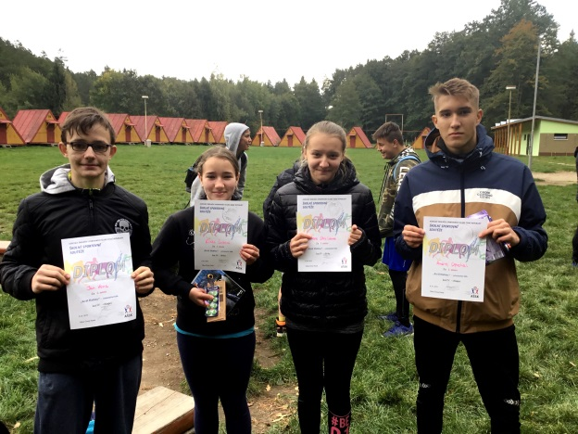
Král Habiny
V úterý 8.10. jeli čtyři naši žáci reprezentovat školu v orientačním běhu. Opravdu. Tuto netradiční disciplínu si jeli vyzkoušet Eliška Šulcová, Tereza Stehlíková, Honza Vonc a Andrej Oprchal. Závod se konal v naší oblíbené destinaci - v Černém Potoce. Nicméně pořadatelé se pojistili proti ztrátám žactva a na trať tak vyrazily dvojice. Závodu se zúčastnilo asi pět škol okresu. Na trati čekalo na závodníky množství klasických orientačních lampionů. Každá dvojice vyfasovala elektronický čip, kterým si "píchla" na startu, poté na každé kontrole a nakonec samozřejmě v cíli. Trasu bylo nutné proběhnout v určeném pořadí kontrol, nesmělo se přeskakovat. Každá dvojice musela rovněž najít úplně všechny kontroly, jinak hrozila diskvalifikace. Závodníci dostali na startu rovněž mapu s vyznačenou trasou závodu.
Při pohledu na naše dvojice mizející v lese nás napadaly chmurné myšlenky. Před startem byly pořízeny jejich "poslední" fotky. Nicméně oba naše minitýmy podaly skvělé výkony, neboť klučičí dvojice skončila na nádherném druhém místě, holky byly jen o jediné místo horší! Všem čtyřem děkujeme za vynikající reprezentaci školy a gratulujeme k velkému úspěchu!!
p. uč. Ďopan
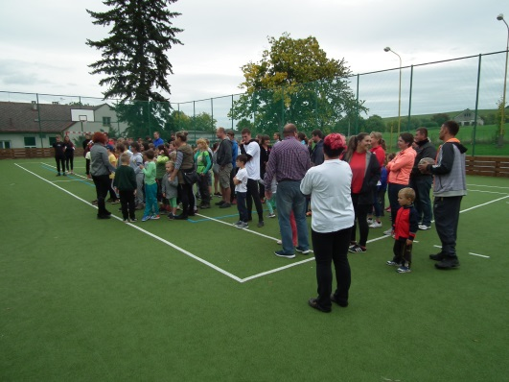
SPORTOVNÍ ODPOLEDNE
27. 9. jsme se sešli v areálu naší školy, kde se konal již 10. ročník sportovního odpoledne. V letošním roce jsme zvolili netradiční disciplíny. Celkem těchto disciplín bylo pět. Soutěžící si mohli vyzkoušet šplh na tyči na čas v naší tělocvičně. Někteří se této disciplíny obávali, jelikož už pár let nic takového nezkoušeli nebo naposledy na základní škole, avšak obavy se rychle rozplynuly a většina vyšplhala skutečně bravurně. Házení vršků na koš. Zde se bylo nutno trefit pěti vršky do koše. Určitě nic těžkého. Skok z místa s batohem na zádech. Pravda, batohy nebyly zcela lehké, ale ani tady soutěžící nic nezastavilo a podávali velmi dobré výkony. Skákání v pytli proběhlo se svázanýma nohama, jelikož všechny pytle se nám schovaly, tedy až na ty malé. Nikomu to nevadilo a zvesela se skákalo po běžecké dráze do cíle. Skutečně netradičním stanovištěm bylo škrábání brambor. Deset škrábnutí na čas. Nikdo to nevzdal, bylo vidět, že brambory se v našem jídelníčku objevují často. Někomu se dařilo lépe, někomu hůř a někdo soutěžil až do krve. Nejrychleji svůj brambor oškrábala paní Pavlína Pudilová, a tak si právem odnesla zbývající nenaškrábané brambory domů. Každý rodič se snažil pro třídu svého dítěte udělat maximum. Příjemným překvapením byli i soutěžící z řad loňských žáků deváté třídy, kteří přišli soutěžit za své kamarády. V průběhu soutěžení a následného sčítání bodů se mohli účastníci již tradičně občerstvit bramborovým gulášem, koupit si langoš či něco k pití. Výsledky na sebe nedaly dlouho čekat, a tak se na místě devátém umístila šestá třída, osmé místo získala druhá třída, na místě šestém jsme měli hned třídy dvě- třetí a sedmou. Páté místo obdržela třída osmá, čtvrté místo třída pátá. Na pomyslné stupně vítězů se postavila první třída na třetí příčku, čtvrtá třída na místo druhé a prvenství si v letošním roce vybojovali deváťáci. Každá třída obdržela za svůj výkon diplom a kokosovou roládu. První tři vítězové si mohli pochutnat na sladké odměně v podobě dortu. Poděkování patří všem účastníkům, pracovníkům základní školy, SRPDŠ za špekáčky, paní Miroslavě Hájkové za výborné langoše a také panu Hájkovi, který daroval škole brambory na guláš a na soutěžní stanoviště.
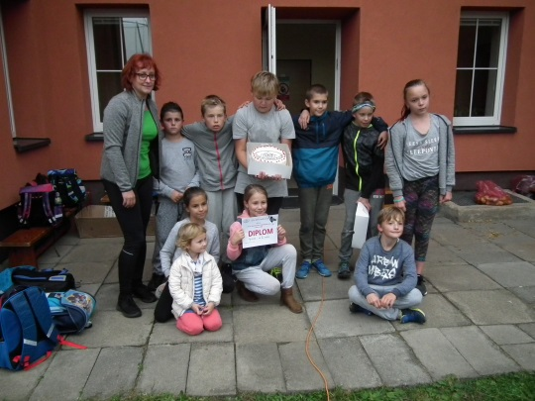
p. uč. Kinscherová
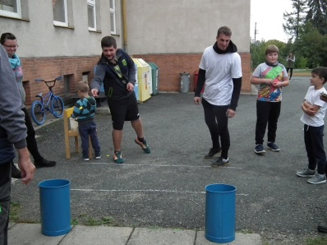

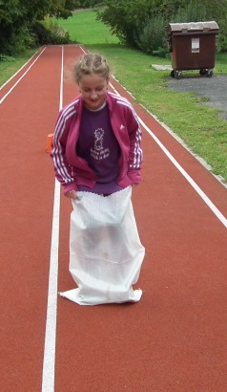
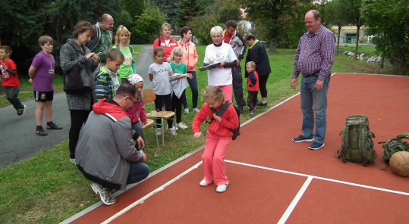
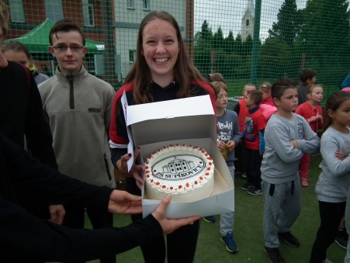

Fotbal pro školy
Ve středu 16. října se v Jeseníku na fotbalovém hřišti odehrálo okresní kolo ve fotbale. Hrálo se na zmenšeném hřišti, na šířku hřiště, 1x15 minut. Dohromady se turnaje zúčastnilo včetně nás osm škol. Hrálo se každý s každým, takže na konci už byly zápasy opravdu náročné. Ze všech 8 škol jsme se umístili na 4. místě. Bohužel o jediný bod pod Mikulovicemi. Na 2. místě byl Javorník a 1. místo získali fotbalisté ze Žulové. Budou tedy dále reprezentovat náš okres v krajském kole. Hrálo se nám celkem dobře, jen škoda toho bodíku.
Šimon

Atletický čtyřboj
Dne 26.9.2019 jsme jeli do Jeseníku na “Nábřežku” na atletický čtyřboj. Soutěžilo se ve čtyřech disciplínách : skok do výšky nebo dálky, vytrvalostní běh, hod nebo vrh koulí a sprint. Nebyli jsme v plné sestavě, takže jsme se nemohli zúčastnit všech kategorií, ale zvládli jsme to i tak docela dobře.
Terka

Obratnost
Ve čtvrtek 17. 10. se v Supíkovicích v tělocvičně konala obratnost. Tuto soutěž vedla paní učitelka Kinscherová a pan zástupce ředitelky pan Ďopan. Výsledky jsme ještě nedostali, ale obratnost nás bavila a jestli bude znovu tak určitě příjdeme.
Ela

Žákovská rada
Dne 16.10. proběhla ustavující schůze žákovské rady. Za předsedu byla zvolena Eliška Šulcová, za místopředsedu byl zvolen Matěj Kozubík, za správce nástěnky byl zvolen Vladimír Polák, za zapisovatele byla zvolena Vanessa Poustecká, za tiskového mluvčího byl zvolen Saša Malík a styčný pracovník je pan učitel Andrej Deglovič. Dále budou v žákovské radě pomáhat i Jarek Švajka, Simona Burďáková a Honza Janošek.
Žákovská rada má v plánu pomáhat školní družině s akcemi, pořádat akce pro své spolužáky, budeme příjmat návrhy od našich spolužáků a následně je budeme přednášet na schůzkách paní ředitelce Lašákové. Nově bude žákovská rada přizvána při problémech, aby mohla pronést svůj názor.
Žákovská rada

TRŽIŠTĚ ZAJÍMAVOSTÍ

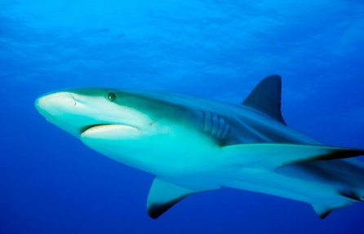
Víte, že žralok je jedinou rybou, která může mrkat oběma očima najednou?

Víte, že nejdelší zaznamenaný let kuřete trval 30 sekund ?

Víte, že blecha dokáže z místa vyskočit do dvěstěnásobné výšky své velikosti? Pro představu to je jako by člověk dokázal z místa vyskočit nad 102 patrovou Empire State Building v New Yorku.

Víte, že jablko, brambora a cibule chutnají stejně, pokud si zacpete nos?

Víte, že průměrná délka života lidského vlasu je 3 - 7 let?

Víte, že každý úder srdce má takovou sílu, že by vás o kousek zvedl, kdybyste si na srdce stoupli?

Víte, že lidská hlava zůstává při vědomí cca 15 - 20 vteřin po popravě?

Víte, že čínský znak pro slovo "potíže" je zobrazován jako dvě ženy pod jednou střechou?

Víte, že lidé mnohem pravděpodobněji vrátí ztracenou peněženku, pokud uvnitř najdou fotografii dítěte?

Víte, že je větší pravděpodobnost, že vás zavraždí člen vaší rodiny než sériový vrah?

Víte, že více lidí za rok je zabito osly než při leteckých haváriích?

Víte, že své narozeniny slavíte společně s dalšími 19 miliony lidí?

Víte , že lidé čtou z obrazovky o 25 % pomaleji než z papíru?

Víte, že většina lidí se bojí pavouků více než smrti?

Víte, že je vědecky prokázáno, že čím méně člověk ví, tím více si myslí, že ví?

Víte, že Kalifornie vydala 6 řidičských oprávnění osobám s jménem Ježíš Kristus?
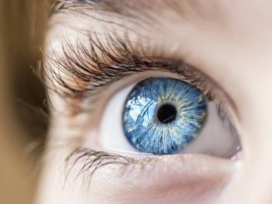
Víte, že modrá barva očí je mutace? Dříve měli lidé hnědé oči?

Víte, že 95% lidí píše věci, které by nikdy osobně neřekli?

Víte, že filmové trailery se původně vysílaly až po filmu?

Kika

Práce našich dětí
Co je to láska?
Když dva lidé se mají radí když víš, že za tebou někdo stojí
a čas chtějí trávit dohromady, a tvoje hlava rýmy plodí,
když máte břicho plné medu když zastaví se u potoka,
a srdce mé není jen kus ledu, najdeš ji i bez Sherlocka,
když vypadá ona jako můza když je tebe inspirací a ty pro ni
a její srdce jako váza, a na konci krásné umírání.
Saša Malík, 9. třída

Láska je velice složitá, je totiž velice křehká a snadno se rozpadne, v dnešní době je na světě velice málo lásky, dříve bylo lásky hodně, ale dnes je víc zlomených srdcí než lásky. Lidé přestávají umět milovat a začínají se více učit nenávidět. Proto je na světě tolik smutných písní a zabitých lidí, dokonce i pouhé zvíře jako je pes dokáže víc milovat a cítit lásku než většina lidí. Někdo pro lásku zpívá, někdo tancuje a jiný se pro lásku zabije. Proto náš svět míří k záhubě, a to jen kvůli lásce.
Eliška Šulcová, 8.třída

Co je to láska? Láska může být dle mého názoru jakákoliv, například láska ke zvířatům, k penězům, k nějakému koníčku, ale snad každý uzná, že nejkrásnější je láska k osobě.
Když jste do někoho zamilovaní, nemyslíte téměř na nikoho jiného. Nosíte takzvané růžové brýle, kvůli kterým nevidíte chyby a nedokonalosti toho druhého. Pokud je láska opětovaná, je to krásný pocit, ale mnohdy se stane, že vám člověk lásku neopětuje.
Myslím, že v mém věku ještě úplně nedokážu vysvětlit, co to láska znamená. Je pro slovo láska vůbec nějaká definice?
Kristýna Kalianková, 9. třída

Je to pocit štěstí, chuť do života
Je to něco jako, když jsme šťastní za někoho,
je to chuť tomu člověku dělat každý den radost
být s ním, chránit ho, utěšovat ho, když pláče,
ale je to i bolest, když člověka, kterého miluješ ztratíš ( rozchod, smrt ),
nebo bolest z toho, že se chlap s ženou hádají nebo se nemůžou rozhodnout v něčem.
V lásce taky napomáhají děti a drží to srdce, aby se nerozpadlo.
Jak si lásku nastavíte na začátku, tak taky bude fungovat.
Láska vzniká, když jste často spolu, často si píšete, máte strach o toho druhého.
Lásku potvrzuje i svatba a někdy se říká ve vztahu navždy, ale nikdy nevíte, co bude za pár let, možná měsíců.
Láska je ze začátku romantická, ale pak možná někdy je to jen stejně deprese a strach.
Jaroslav Švajka, 8. třída

Láska, Láska - to je pocit zamilovanosti. To je, když danou osobu máš rád. Jako hodně rád. Třeba, když ho máš potkat, tak se ti potí ruce, jsi nervózní a většinou ani nevíš, co mluvíš. To je taková ta skrývaná láska. Pak je láska opětovaná, to je, když se mají dva lidé rádi a dávají si to navzájem znát. To je asi nejlepší druh lásky. A pak je tady poslední a snad i nejhorší druh lásky. “Zlomené srdíčko.” To je, když máte člověka rádi, ale on vás ne a dává vám to hodně najevo a vy máte pocit, že byste udělali cokoliv, abyste to mohli změnit. Jenže to nejde, takže jste smutní. Láska je potvora, takže si dejte bacha.
Se vší úctou Zlomené srdíčko
PS: Asi jsem se zamilovala.
Tereza Stehlíková, 9. třída

Narozeniny

Učitelé a zaměstnanci - Marcela Koudelková
Vlaďka Kofroňová

1.třída –Petra Kratochvílová
Ščudlová Lucie

2.třída – Jiřina Šikulová
Strýček Pavel
Strýčková Ema

4.třída – Irena Krajčiová
Feilhauer Lukáš
Janošek Jakub
Vacenovská Ester
Vacenovský Jan

7.třída – Ivana Kašpárková
Janošek Jan
Kroščenová Vanessa

8.třída – Pavla Kinscherová
Burďák Petr
Burďák Martin
Štiak Jakub

9.třída – Ema Zykmundová
Oprchal Andrej

Terča

Svět zvířat
Lamy
Ráda vám sem zase píšu o zvířátkách. Loni jsme probrali psy a kočky, letos bychom se mohli zaměřit na jiná zvířata. Třeba na lamy. Lamy jsou jedny z nejroztomilejších zvířat. Je hezké se na ně dívat - jak ty kudrnaté mráčky běhají po louce. Lamy však dokážou být i zlomyslné a plivají. Když na vás plivnou, jste potom celí mokří od slin a plivanců - fuj. Lamy se chovají například pro maso nebo se na nich dokonce i jezdí a pomáhají tahat náklady. Alpaka je druh lamy vyšlechtěný na vlnu. I alpaky se chovají na maso - lamy a alpaky mají jedno z nejméně tučných mas na světě. Lamy žijí převážně v horách, dnes jsou však hodně chovány na farmách jako mazlíčci.
Toto je pro dnešek vše, doufám, že se vám to prozatím líbilo. Vaše Ela

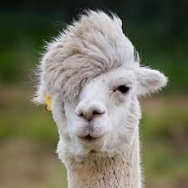
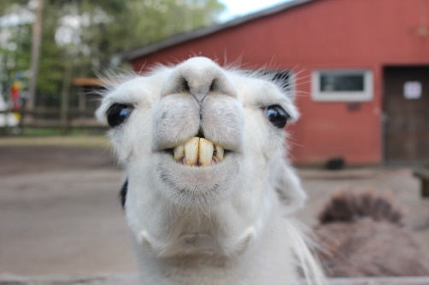
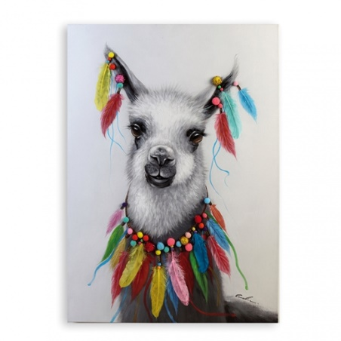

Je to pocit, který každý prožívá úplně jinak. Někdo se třeba jenom zamiluje a někdo zase miluje. Zamilovat se je jenom na chvíli, ale milovat je na celý život. Láska se dá říct, že je jako kniha, buď má dlouhý příběh, nebo krátký. Když příběh skončí, tak dá se říct, ne tak úplně, protože některá kniha má i pokračování. A když už to pokračování nemá, tak většinou stejnou knihu nečtete dvakrát. Říká se, že láska je to, když v druhé osobě vidíte kousek sebe.
Matěj Kozubík, 9. třída
Koutek smíchu

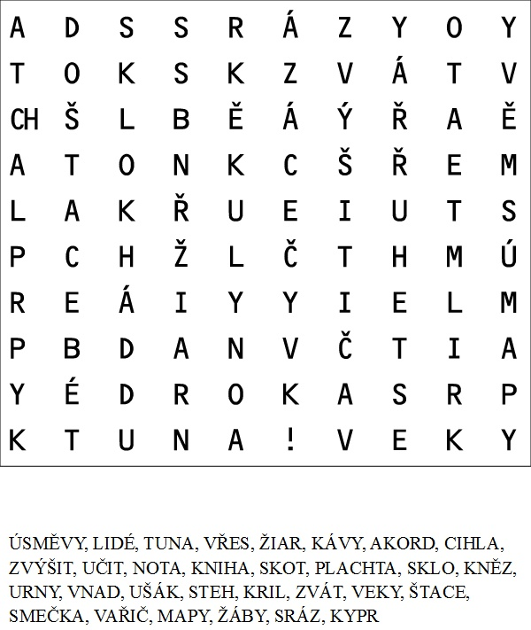
Pan učitel píše na tabuli vzorec HO2 a ptá se podřimujícího Petra, co je to za vzorec -Petr koktá:,,Pane učiteli, mám to na jazyku.“ –„Tak to honem vyplivni, protože to je kyselina.“
Pětkař přijde domů a volá: „Mámo, táto, dostal jsem dvojku!”
„No výborně, a z čeho?”
„Z chování.”
Přijde Pepíček ze školy a říká: "Mami, dneska jsem se jediný z celé třídy přihlásil!" "No to je pěkné," říká maminka, "a na co se paní učitelka ptala?" "Kdo rozbil okno na chodbě."
Jsou dva hadi a jeden povídá druhému:
"Ty, Franto, jsme my jedovatí hadi?"
"Ne, proč?
"Uf, to se mi ulevilo, protože já jsem se před chvílí
kousl do jazyka."
Co volá programátor, když se topí? F1, F1, F1!
Volá uživatel na technickou podporu, že mu nejde vložit do mechaniky třetí instalační disketa. Technik po delším přemýšlení:
"Poslyšte, a vyndal jste vůbec tu druhou?"
"Ne, a to mi připomíná, ta už tam šla taky nějak špatně."

___________________________________________________________________________
Toto číslo připravili: Eliška Šulcová, Lukáš Kret, Tereza Kozubíková, Agáta Bankóová, Kristýna Kalianková, Tereza Stehlíková, Šimon Jati a Mgr. Ema Zykmundová
TENTO ČASOPIS VŽDY NALEZNETE V OBCHODECH V SUPÍKOVICÍCH, VELKÝCH KUNĚTICÍCH A PÍSEČNÉ.

